1、通用改万能
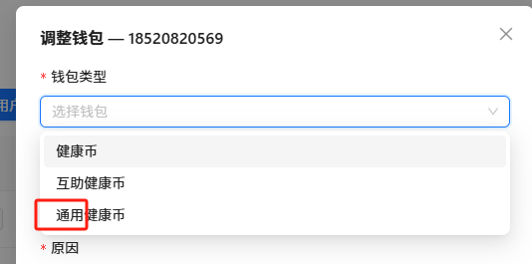

2、商品审核下方有审核记录明细，保留已拒绝或同意的记录

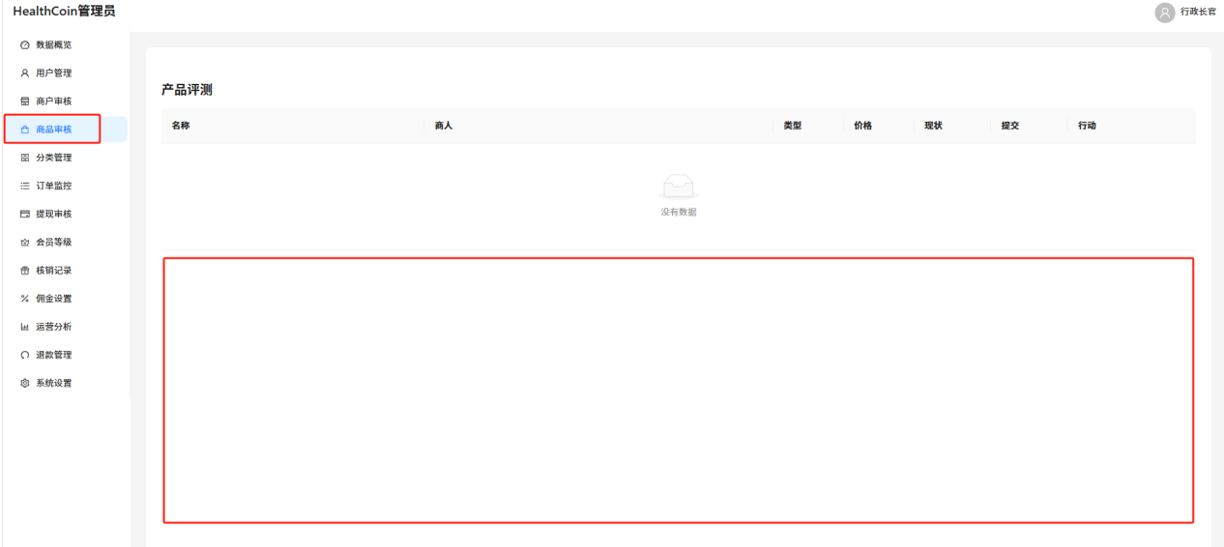

3、会员等级佣金M值修改保存后数值没变动，佣金设置同样
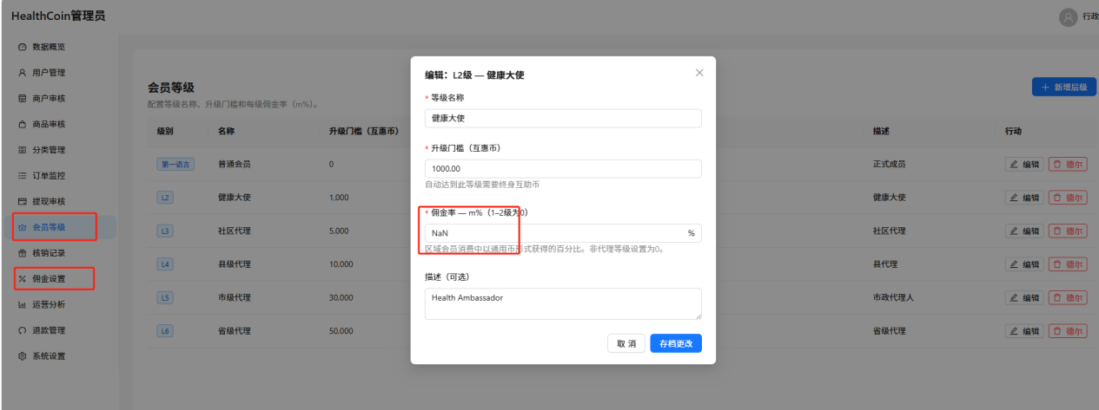

- 会员微信登录不行
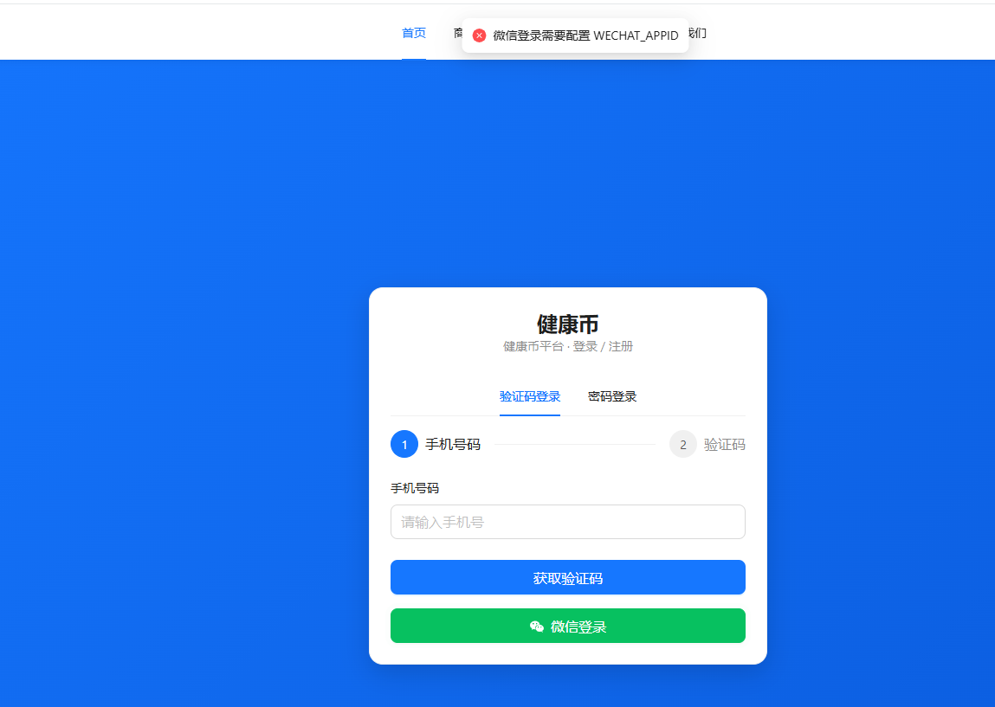

5、商品详情里去掉需审核 / 处方药
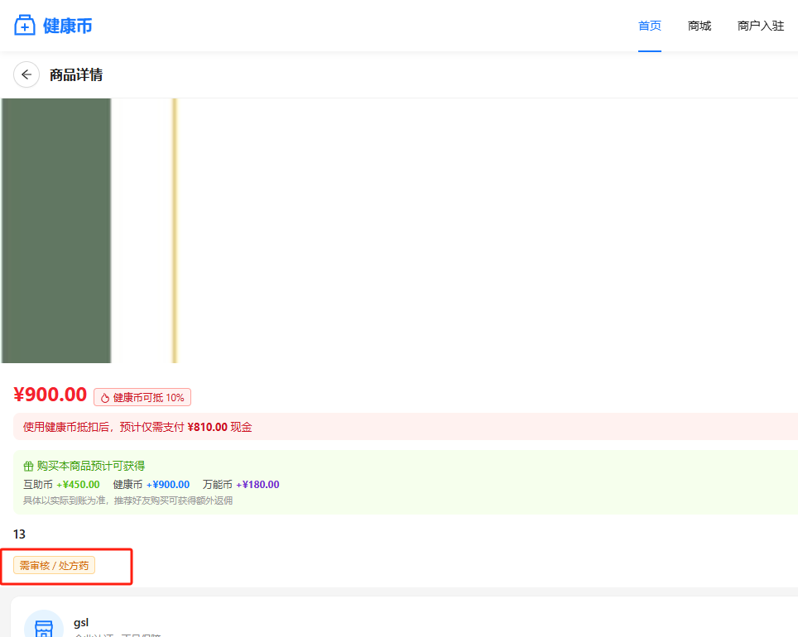
6、会员钱包手动赠送余额，赠送成功但会员钱包没收到，赠送操作要保留记录以后查询
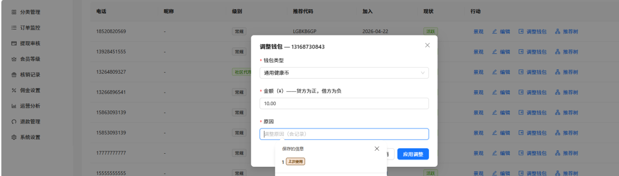
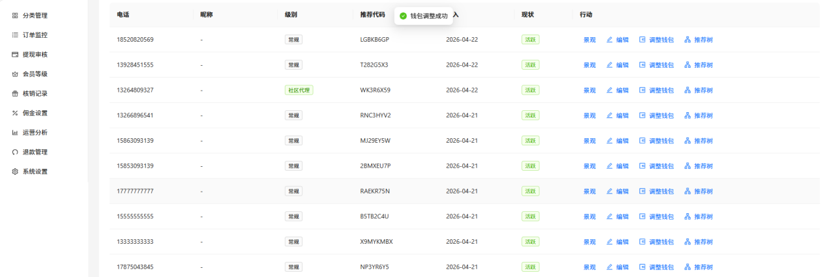

- 补充上：温馨提示：此功能专为上传您的医疗报告、化验单和处方而设。为维护良好网络环境，请勿上传任何色情、暴力或与医疗无关的图片及文件。
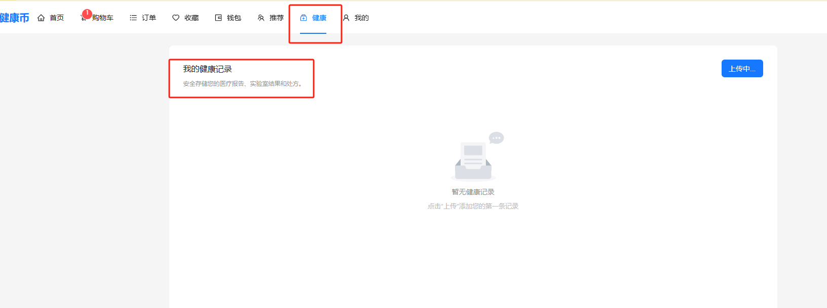
- 商户端产品上传的图片与会员端图片尺寸不符
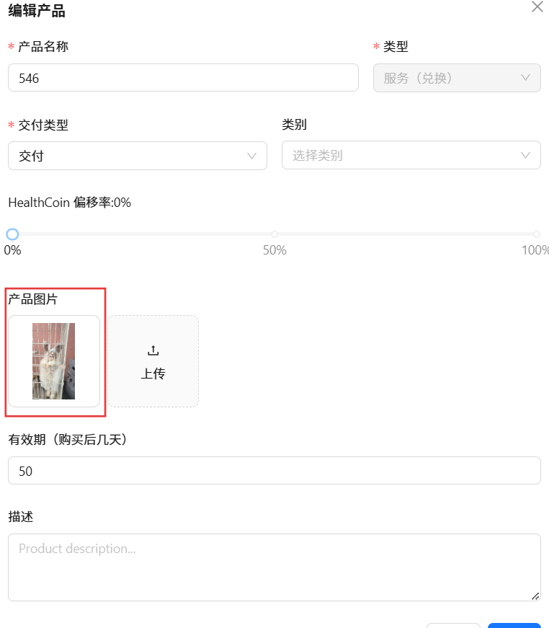
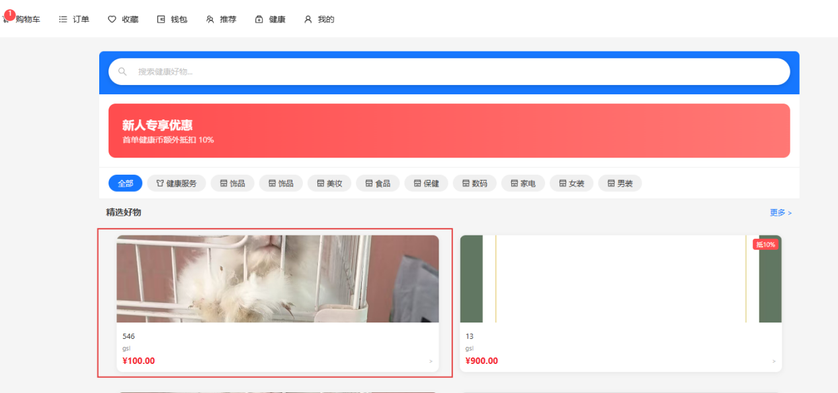

- 给商户单独配置商户号，资金商户独立结算。

